项目名称:锄大地

项目主题:锄大地是类似于斗地主的一款Android手机扑克游戏app

设计目的:锄大地和斗地主均是民间比较流行的扑克玩法，但是Android并没有相对好的锄大地游戏app

软件基本结构:MainActivity 主菜单界面

GameActivity 游戏界面

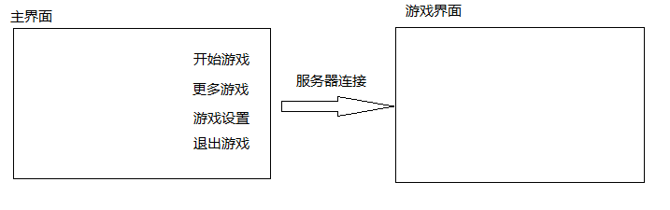

软件基本内容:请求服务器连接，发送服务器(游戏准备)，获取服务器发牌，出牌发送，对方出牌接收(经过服务器转发),胜利失败的发送接收.

个人主要工作:软件全部

收获:了解Android开发

课程设计目前存在问题:网络部分没有与界面分开，界面设计不太美观，服务端目前只是测试版还没完善

感想:界面的样式设计太麻烦了，比不上Vs的Blend

分工:无分工